Uživatelská dokumentace

Semestrální projekt DBS 2

Vysvětlení 3
Pro návštěvníky stránek 3
První vstup do aplikace 3
Hlavní menu 3
Jak se registrovat 4
Jak se přihlásit 5
Možnosti po přihlášení uživatele 5
Nabízené funkce pro Váš účet 6
Pro bookmakra 7
Jak se dostat do administrace 7
Základní info 7
Stránka 7
Úvodní strana, Novinky, Rozpis 8
Soutěž 9
Týmy, Zápasy, Kola, Liga, Pohár, Peneženka 9
Závěr 9

Vysvětlení

Tato dokumentace je určena pro tipéra i bookmaker. Aplikace je určena pouze pro 24 vybraných lidí. Najdete v ní vše potřebné pro orientaci v aplikaci, jakým způsobem si vypíšete rozpis celé soutěže, a následně tipovat dané zápasy v konkrétních kol. A stručně vysvětleno jak se pracuje v administrativní části webové aplikace.

Pro návštěvníky stránek

První vstup do aplikace

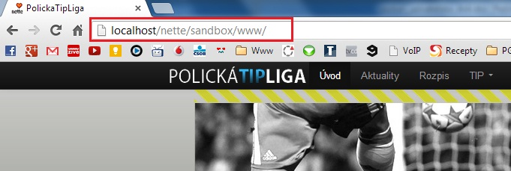

Do prohlížeče zadáte následující adresu „localhost/nette/sandbox/www“. Po nahrání aplikace na konkrétní hosting budete zadávat adresu www.polickatipliga.cz. <- klikněte na odkaz.

Hlavní menu

V tomto oddílu se nachází několik okruhů:

Uvod: po kliknutí na tento odkaz se zpřístupní náhled na úvodní stránku, kde si budete moct přečíst všechny hlavní aspekty této webové aplikace.
Aktuality: po kliknutí na tento odkaz se zpřístupní náhled na aktuality, kde si budete moct přečíst každodenní aktuality a zjistit jestli je vypsané další kolo, na které budete moct sázet. Rozpis: po kliknutí na tento odkaz se zpřístupní náhled každoročního rozpisu ligy, kde si budete moct přečíst jak bude následovat další kolo,liga či pohár, na které budete moct sázet.

Jak se registrovat

Po kliknutí na ikonu „registrovat“ se zobrazí následující stránka:

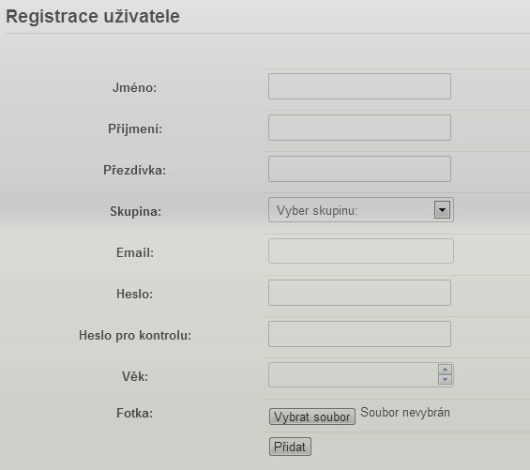

Na šabloně registrace uživatele zadejte Váše Jméno, Přijmení, Přezdívku, Skupinu, Email, Heslo,Heslo pro kontrolu, Věk a Fotku a klikněte na Přidat. Poté se uživatel registruje a pomocí emailu a hesla se budete moc přihlásit na webový portál (viz:.“Jak se přihlásit“). Heslo pro kontrolu slouží k ujištění že heslo jste zadali dvakrát stejně a správně.

Jak se přihlásit

Po kliknutí na ikonu „přihlásit se“ se zobrazí následující stránka:

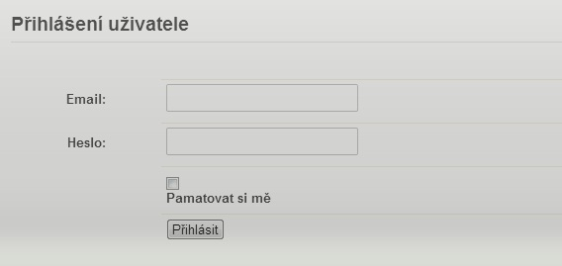

Na šabloně pro přihlášení uživatele zadejte Váš Email a Vaše heslo a klikněte na Přihlásit. Zadejte Váš Email a heslo, který jste zadávali při vaši registraci. Přihlášením se Vám zpřístupní sekce pro sázení, zápasy, rozpis ligy, tabulka ligy a peněženka všech uživatelů. Pokud zaškrtnete políčko „Pamatuj si mě“ nebudete se muset přihlašovat na webový portál při každé návštěvě. Přihlášení vyprší po 14. dnech nečinnosti.

Možnosti po přihlášení uživatele

Po přihlášení uživatele budete moct na tlačítku „Upravit profil“ editovat vaše záznamy a upravit vaši profilovou fotku. Zde budete mít možnost na tlačítku „Odhlásit se“ odejít ze systému a uvolnit místo pro jiného uživatele, který by se chtěl přihlásit na stejném zařízení.

Nabízené funkce pro Váš účet

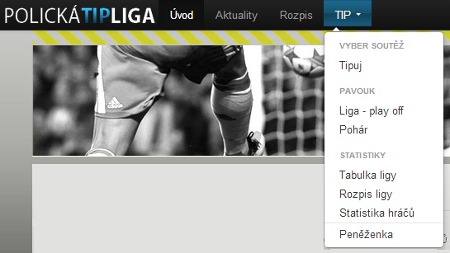

V tomto oddílu se nachází několik okruhů:

Tipuj: po kliknutí na tento odkaz se načte šablona na které budete moct tipovat zápasy pro konkrétní kolo.
Liga-playoff, Pohár: po kliknutí na tento odkaz se načte šablona, na který se vykreslí pavouk uživatelé, kteří postupují do dalšího kola a hraje se mezi uživateli, tzv „vyřazovák“.

Tabulka ligy: po kliknutí na tento odkaz se načte šablona na které se zobrazí tabulka se všemi uživateli z určitých skupin do které jste byli zařazeni, kde si budete moct přečíst, jakou máte úspěšnost a zhodnotit své tipy s ostatními uživateli.
Rozpis ligy: po kliknutí na tento odkaz se načte šablona na které se zobrazí rozpis 10. kol kde si budete moct přečíst, jakou máte úspěšnost ve skupině v určitým kole mezi vašim kolegou a zhodnotit jak tipují ostatní uživatelé.
Statistika hráčů: po kliknutí na tento odkaz se načte šablona na které se zobrazí tabulka se všemi uživateli a jejich celková úspěšnost v procentech a seřazení všech uživatelů od nejlepšího po nejhoršího sázkaře.

Peněženka: po kliknutí na tento odkaz se načte šablona, na které se zobrazí tabulka se všemi uživateli jejich jméno, přijmení, přezdívka a celková cena, který daný uživatel buď dluží či má nabito na účtu na sázení pro další kola a celková cena v banku pro případného vítěze souťeže.

Pro bookmakra

Jak se dostat do administrace

Pokud nevíte jak registrovat nebo se přihlásit do systému, přečtěte si základní informace pro návštěvníky stránek. Po přihlášení uživatele budete moct na tlačítku „Administrace“ editovat všechny záznamy. Zde budete mít možnost přidat další kolo, vypsat uživatelům zápasy na dané kolo a přidávat, upravovat či smazat.

Základní info

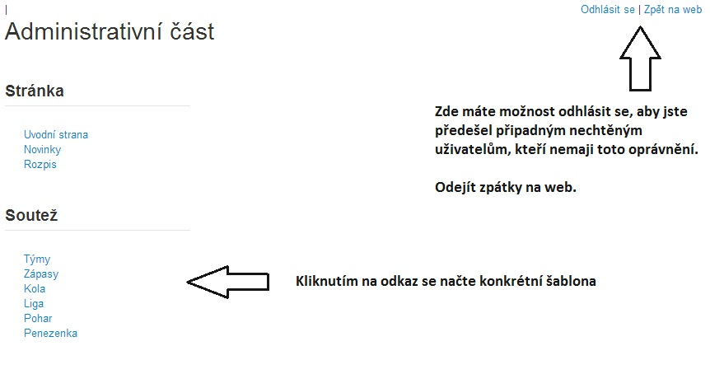

Stránka

Úvodní strana, Novinky, Rozpis

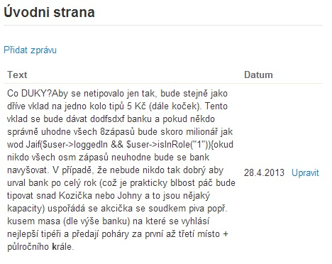
Kliknutím na „přidat zprávu“ se Vám načte šablona pro přidání další nové zprávy. Za každou zprávu je ještě odkaz „Upravit“. Po kliknutí na tento odkaz se zobrazí článek v editačním modu: Zobrazí se vám editor, kde budete moct upravovat velikost písma, tučné, kurzíva atd pouze základní vlastnosti v úpravy textu. (viz:. náhled). Kliknutím na tlačítko „Upravit“ se text odešle a vrátíte se na výpis.
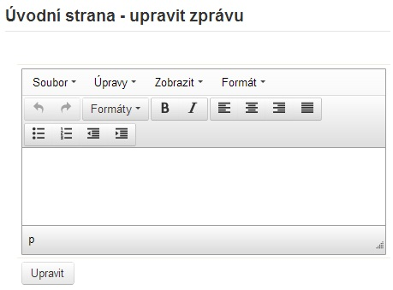

Soutěž

Týmy, Zápasy, Kola, Liga, Pohár, Peneženka

Zde budete moct nastavit příslušný akce pro danou aplikaci. Návod pro úpravu, mazání a vytvoření je stejný jako pro celkovou stránku. (viz náhled).

Výpis:

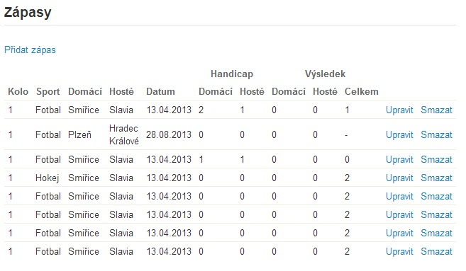
Editace:

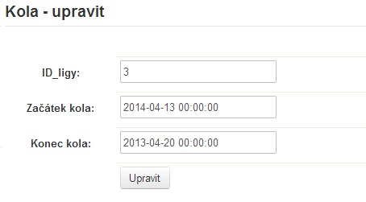

Závěr
Doufáme, že budete s našimi službami spokojení a při jakékoli nejasnosti se neobávejte zeptat obsluhujícího personálu. Rádi Vám poradíme.

